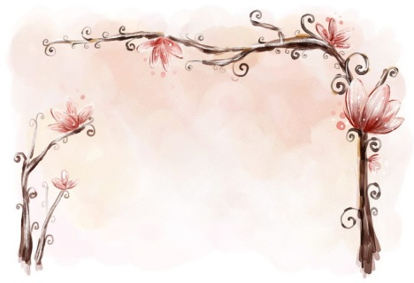MC900419522[1]

1995年，联合国教科文组织宣布4月23日为“世界读书日”。这一天是作家塞万提斯和英国著名作家莎士比亚的辞世纪念日。据资料表明，自“世界读书日”宣布以来，已有超过100个国家和地区参与此项活动。在每年的4月23日，各国把读书的宣传活动变成一场热热闹闹的欢乐节庆。

方创

岳林中心小学

五（5）班

**《神童诗》**

**汪洙**

**天子重英豪，文章教尔曹；**

**万般皆下品，惟有读书高。**

**少小须勤学，文章可立身；   
满朝朱紫贵，尽是读书人。**

**学问勤中得，萤窗万卷书；**

**三冬今足用，谁笑腹空虚。**

**鲁迅卖奖章**

**鲁迅在南京江南水师学堂读书时，因考试成绩优异，学校奖给他一枚金质奖章。他没有戴此奖章，作为炫耀自己的凭证，而是拿到鼓楼大街把它卖了，买回几本心爱的书和一串红辣椒。每当读书读到夜深人静、天寒体困时，他就摘下一只辣椒，分成几片，放在嘴里咀嚼，直嚼得额头冒汗，眼里流泪，嘴里“唏唏”，顿时，周身发暖，困意消除，于是又捧起书攻读。**

世界读书日的由来

* 饭可以一日不吃，觉可以一日不睡，书不可以一日不读——毛泽东
* 读不在三更五鼓，功只怕一曝十寒——郭沫若
* 伟大的成绩和辛勤劳动是成正比例的，有一分劳动就有一分收获，日积月累，从少到多，奇迹就可以创造出来——鲁迅

读书

名言